**Игра «Груша-яблоко».**

**Цель:**Научить считать деньги и ресурсы.

**Материалы:**бумага, карандаши, ножницы.

**Ход игры:**

Предложите ребенку нарисовать на одной стороне бумаги грушу. Когда рисунок закончен, предложите нарисовать на оборотной стороне листа яблоко.

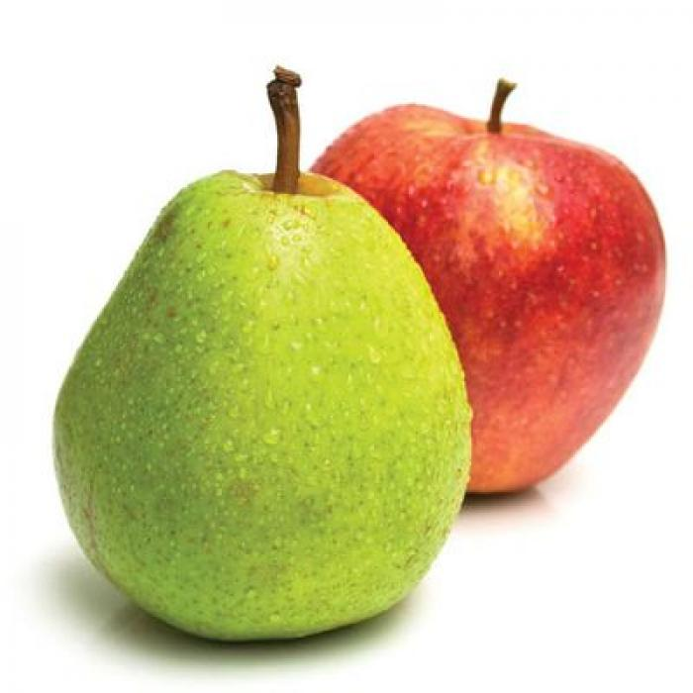Когда завершены оба рисунка, дайте ребенку в руки ножницы и попросите вырезать для вас и грушу, и яблоко. Увидев замешательство, объясните, что, конечно, это невозможно. Потому что лист бумаги один, и если мы изначально хотели вырезать два рисунка, необходимо было заранее спланировать место на бумаге.

Так и с деньгами:

их нужно планировать заранее.

**Игра «Размен»**

**Цель:**научить считать деньги.

**Материалы:**монеты и купюры разных номиналов.

**Количество участников:**1-5 человек

**Ход игры:**

Выдайте детям мелкие монеты, по 2-3 десятка каждому. А себе оставьте несколько банкнот разного номинала. Это игра-соревнование. Кто из игроков быстрее разменяет выложенную вами банкноту мелочью, тому банкнота и достается. В конце игры считаем суммы выигрышей.

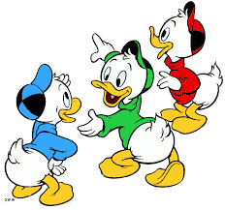

**Игра « Кто кем работает?»**

**Цель**: На примере сказочных героев закрепить и расширить представление о профессии. Воспитывать желание познавать многообразный мир профессий, уважение к человеку-труженику.

**Материал:** Кукла-Загадка, рисунки с изображениями людей разных профессий и сказочных героев.

**Ход игры:**

Покажите детям картинки, на которых изображены люди разных профессий. Дети, ориентируясь по рисункам, называют профессии родителей, своих близких, всех тех, с кем они встречаются.

Получив из кассы картинки с изображениями сказочных героев, просит отгадать их профессии.

Раздайте девочкам рисунки с изображением сказочных персонажей, а мальчикам - с изображениями людей разных профессий. По сигналу колокольчика девочки и мальчики начинают искать свою пару и по двое садятся за столы, а затем по очереди доказывают правильность своего выбора. Можно предложить детям, чтобы с помощью движений, имитаций и других образных действий они показали профессию своего героя.

Организуйте постепенный переход к сюжетно – ролевым игр на эту тему. Можно провести и беседы о том, как относится к своему труду герой, кто производит товары, а кто предоставляет услуги (если дети знакомы с этими понятиями).

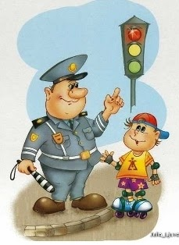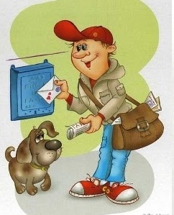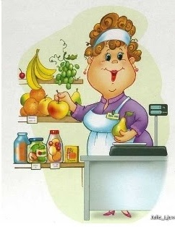

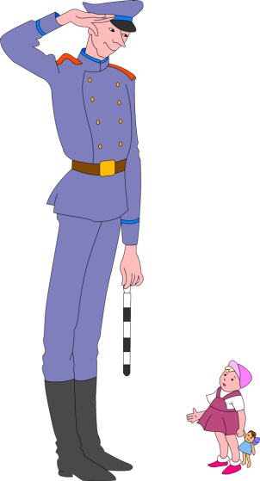

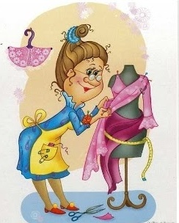

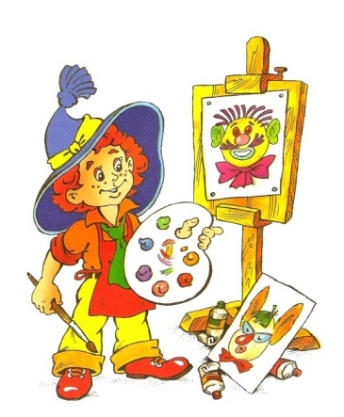



**Игра «Кто как работает?»**

**Цель**: Расширить представление о том, что в сказке герои по-разному приобретают богатство: одни трудятся, а другие стремятся порой неблаговидными делами получить большие деньги. Воспитывать уважение и привязанность к добрым и трудолюбивым героев сказок.

**Материал:** Лесенка, состоит из пяти ступеней; сказочные герои: Золушка, Буратино, старая из сказки Пушкина, Крит, Кот в сапогах, Маугли, Котигорошко, Кривенька Уточка, Золотая Рыбка, Наф - Наф, Бабка, Лисичка-сестричка и др.

**Ход игры:**

Покажите черный ящик, солнышко и облако. Просите помочь разобраться, каких же сказочных героев больше - трудолюбивых или ленивых?

С этой целью, нарисована на доске (листе ватмана) лесенку, предложите каждому ребенку достать из черного ящика рисунок с изображением сказочного героя.

Затем знакомьте с правилами игры:

Если появится солнышко, всех трудолюбивых героев нужно разместить на верхней ступеньке. А как только солнышко изменится облаком, к игре приобщаются дети, у которых на рисунках изображены ленивые герои. Их нужно расположить на нижние ступени. Дети доказывают правильность своего выбора.

Воспитатель помогает детям определить, какие пословицы и поговорки подходят тем или иным сказочным героям:

«Так работает, что даже весь день на солнышке лежит».

«Хочешь, есть калачи - не лежи на печи».

Дети рассказывают о том, что трудолюбивых героев в сказках больше. После окончания игры устроите дискуссию о том, можно ли помочь ленивым героям сказок стать трудолюбивыми и как это сделать.

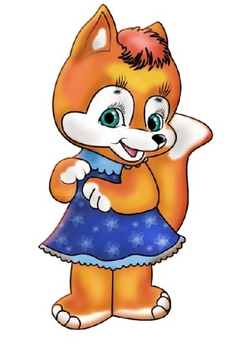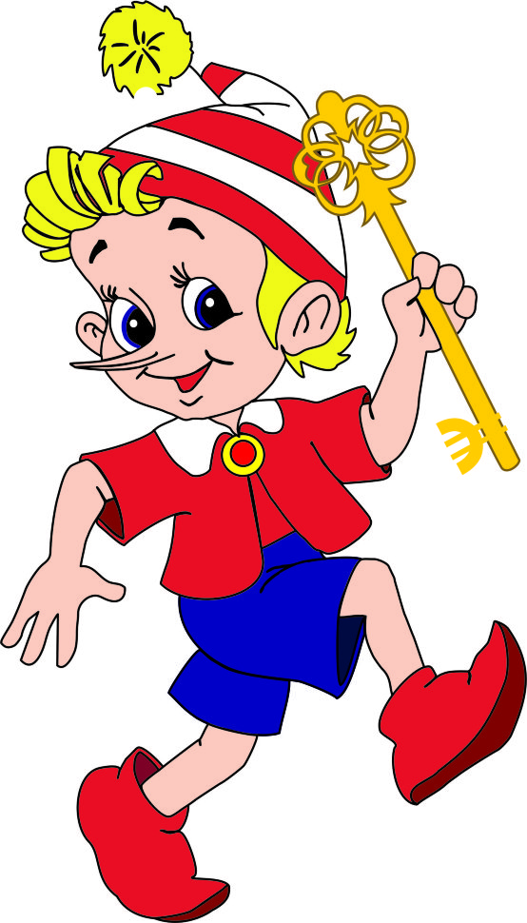

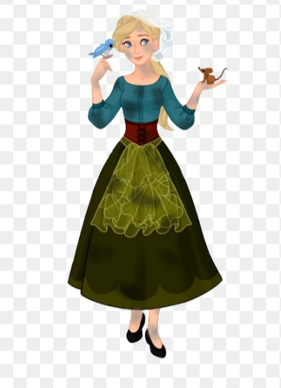

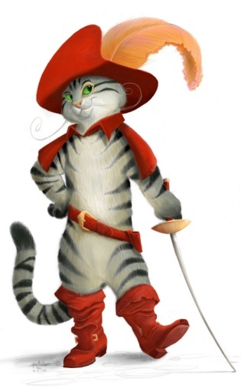

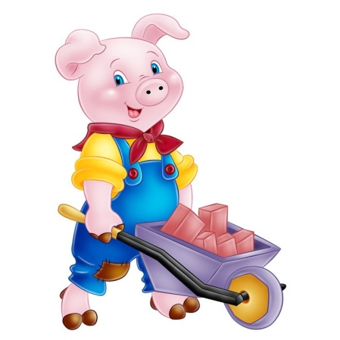

**Игра «Услуги и товары»**

**Цель**: Закрепить сведения о том, что такое услуги и товары, показать, что они встречаются не только в реальной жизни, но и в сказках. Воспитывать уважение к любой работе.

**Материал**: Предметные, сюжетные картинки с изображением труда - изготовление товаров или предоставления услуг - в сказках: Красная Шапочка несет корзину с пирожками, художник Тюбик рисует картины, Кнопочка варит варенье, доктор Айболит лечит, Дедушка ловит неводом рыбу, Винтик и Шпунтик ремонтируют машину, почтальон Печкин разносит письма и т. д.; таблицы Товары, Услуги.

**Ход игры:**

Из-за театральной ширмы слышать голос героя: ребята, я решил печь пирожки и продавать их лесным жителям. Как вы считаете, я произвожу товар или предоставляю услугу?

Воспитатель и дети уточняют, что такое товары (это разные предметы, которые производят) и что такое услуги (это помощь, которую можно предоставить другому).

Дети говорят, люди каких профессий производят товары: пекарь, земледелец, сапожник, художник, шахтер, ткач. Потом вспоминают профессии, представители которых предоставляют услуги: няня, воспитатель, учитель, парикмахер, врач, продавец.

В сказках персонажи работают так же, как люди в реальной жизни. Расположите две таблицы Товары и Услуги. Дети прикрепляют к таблицам соответствующие рисунки, объясняя свои действия:

-Мама печет пирожки бабушке. Пирожки - это товар, который изготовила мама. А вот внучка несет эти пирожки бабушке. Итак, девочка предоставляет услугу .

-Винтик со Шпунтиком ремонтируют автомобили. Они предоставляют услуги.

По окончании детям читают любимую сказку и проводят беседу по теме игры